**COMMISSION OCÉANOGRAPHIQUE INTERGOUVERNEMENTALE**

(de l’UNESCO)

**Trente-deuxième session de l’Assemblée**

UNESCO, Paris, 21-30 juin 2023

Points **3.2** et **6.4** de l’ordre du jour provisoire

# SITUATION FINANCIÈRE DU COMPTE SPÉCIAL DE LA COI À LA FIN DE 2022 ET PRÉVISIONS POUR 2023

|  |
| --- |
| Résumé  Le présent document donne un aperçu de la situation financière du Compte spécial de la COI à la fin de l’exercice 2022, y compris les ajustements qu’il est proposé d’apporter aux crédits budgétaires pour 2022-2023 et les prévisions actualisées pour l’exercice 2023. Le rapport financier pour la période allant du 1er janvier 2022 au 31 décembre 2022 figure en annexe, en anglais seulement.  Décision proposée : Après une brève présentation et l’examen en plénière du point 3.2, l’Assemblée est invitée à prendre note du présent rapport et à examiner le projet de décision portant la référence Déc., IOC/A-32/3.2 dans le Document provisoire relatif aux décisions à adopter (document IOC/A-32/AP). Le document fera ensuite l’objet d’un examen approfondi par le Comité financier, organe statutaire à composition non limitée mis en place pour la durée de la session, et la décision sera intégrée dans le projet de résolution que ce dernier soumettra à l’Assemblée pour adoption au titre du point 6.4, conformément au paragraphe 15 du projet de Directives révisées pour la préparation et l’examen des projets de résolution ([IOC/INF-1315](http://www.ioc-unesco.org/index.php?option=com_oe&task=viewDocumentRecord&docID=9281)). |

**aperçu de la situation financiÈre du Compte spÉcial de la COI   
À la fin de l’exercice 2022** (en dollars des États-Unis)

1. Selon le rapport financier pour la période allant du 1er janvier 2022 au 31 décembre 2022 présenté dans l’annexe de ce document, les recettes et les dépenses totales pour cette période se sont respectivement élevées à 2 842 814,75 dollars et 2 670 109,29 dollars (contre respectivement 3 049 509,33 dollars et 1 652 925,42 dollars au 31 décembre 2020).
2. À la fin de l’exercice 2022, seuls 804 886 dollars faisaient l’objet d’un engagement ferme de la part des donateurs.
3. À la fin de l’exercice 2022, le solde du Fonds était de 6 446 921,96 dollars (contre 4 950 766,90 dollars au 31 décembre 2020), répartis comme suit :

* réserves générales[1] : 4 021 650,71 dollars (contre 3 645 899,98 dollars au 31 décembre 2020)
* OceanOPS : 234 277,83 dollars (contre 159 473,54 dollars au 31 décembre 2020)
* Secrétariat du GIC/IOTWMS : 311 201,27 dollars (contre 542 971,25 dollars au 31 décembre 2020)
* Décennie des Nations Unies   
  pour les sciences océaniques   
  au service du développement   
  durable[2] : 1 699 792,15 dollars (contre 602 422,13 dollars au 31 décembre 2020)

4. Conformément aux articles 8.2 et 8.3 du Règlement financier du Compte spécial de la COI, le solde susmentionné est reporté sur l’exercice 2023 en vue de l’exécution du budget approuvé par les organes directeurs de la COI. Dans ce contexte, la proposition de révision des crédits budgétaires approuvés par le Conseil exécutif de la COI dans sa [résolution EC-55/2](https://unesdoc.unesco.org/ark:/48223/pf0000383596_fre) est présentée dans le tableau 1, pour approbation par l’Assemblée.

5. Le tableau 2 expose les prévisions actualisées pour l’exercice 2023. La version initiale a été présentée au Conseil exécutif de la COI à sa 55e session dans le document [IOC/EC-55/3.1.Doc(3)](https://oceanexpert.org/document/30352).

**tableAU 1. PROPOSITION DE CRÉDITS BUDGÉTAIRES rÉvisÉs POUR 2022**-**2023[3]**

(en dollars des États-Unis)

|  |  |  |  |  |
| --- | --- | --- | --- | --- |
| **Fonction/Activité** | **Code budgétaire** | **Budget approuvé** | **Ajustement proposé** | **Budget approuvé révisé** |
| **Fonction A de la COI – Recherche océanographique** | | **450 000** | **40 000** | **490 000** |
|  | **191ORS2041** | **450 000** | **40 000** | **490 000** |
| **PMRC** | 191ORS2041.1 | 50 000 | -50 000 |  |
| **Carbone océanique et acidification** | 191ORS2041.2 | 250 000 | 140 000 | 390 000 |
| **Impact du changement climatique sur les écosystèmes océaniques et côtiers** | 191ORS2041.3 | 150 000 | -50 000 | 100 000 |
| **Fonction B de la COI** **– Systèmes d’observation/gestion des données** | | **1 750 000** | **-560 000** | **1 190 000** |
|  | **191OSD2044** | **1 300 000** | **-560 000** | **740 000** |
| **Conception, développement, engagement et impact du GOOS** | 191OSD2041.1 | 400 000 | -160 000 | 240 000 |
| **Intégration et exécution des systèmes d’observation** | 191OSD2041.3 | 400 000 | -300 000 | 100 000 |
| **Services et applications de prévision océanique** | 191OSD2041.4 | 200 000 | -100 000 | 100 000 |
| **IODE/OBIS** | 191OSD2041.5 | 300 000 |  | 300 000 |
| **OceanOPS** | **193JCS2041** | **450 000** |  | **450 000** |
| **Fonction C de la COI** **– Alerte rapide et services** | | **2 050 000** | **-140 000** | **1 910 000** |
|  | **191EWS2041** | **1 200 000** | **-40 000** | **1 160 000** |
| **GIC/NEAMTWS** | 191EWS2041.1 | 100 000 | -20 000 | 80 000 |
| **GIC/PTWS** | 191EWS2041.2 | 200 000 | 100 000 | 300 000 |
| **GIC/CARIBE-EWS** | 191EWS2041.3 | 300 000 | -50 000 | 250 000 |
| **TOWS et coordination interrégionale** | 191EWS2041.4 | 100 000 |  | 100 000 |
| **IOTIC** | 191EWS2041.5 | 100 000 | -20 000 | 80 000 |
| **GLOSS – tsunami** | 191EWS2041.6 | 300 000 | -50 000 | 250 000 |
| **Recherche et suivi sur les HAB et les espèces non endémiques** | 191EWS2041.7 | 100 000 |  | 100 000 |
| **Secrétariat du GIC/IOTWMS** | **193EWS2041** | **850 000** | **-100 000** | **750 000** |
| **Fonction D de la COI – Évaluation/information pour l’élaboration de politiques** | | **450 000** | **-235 000** | **215 000** |
|  | **191AIP2041** | **450 000** | **-235 000** | **215 000** |
| **Suivi des ODD, WOA et rapport sur l’état de l’océan** | 191AIP2041.1 | 150 000 | -100 000 | 50 000 |
| **GEBCO** | 191AIP2041.2 | 50 000 |  | 50 000 |
| **La science au service de la réduction de l’enrichissement en nutriments** | 191AIP2041.3 | 100 000 | -35 000 | 65 000 |
| **Adaptation au changement climatique dans les zones côtières** | 191AIP2041.4 | 150 000 | -100 000 | 50 000 |
| **Fonction E de la COI – Gestion et gouvernance durables** |  | **3 350 000** | **-400 000** | **2 950 000** |
|  | **191RCG2041** | **1 350 000** | **-700 000** | **650 000** |
| **Gouvernance de la COI (représentation et coordination intersessions)** | 191RCG2041.1 | 150 000 | -50 000 | 100 000 |
| **IOCARIBE (soutien du bureau et coordination intersessions)** | 191RCG2041.2 | 100 000 | -50 000 | 50 000 |
| **IOCAFRICA (soutien du bureau et coordination intersessions)** | 191RCG2041.3 | 100 000 | -50 000 | 50 000 |
| **WESTPAC (soutien du bureau et coordination intersessions)** | 191RCG2041.4 | 250 000 | -50 000 | 200 000 |
| **IOCINDIO (coordination intersessions)** | 191RCG2041.5 | 100 000 | -50 000 | 50 000 |
| **Partenariats, gouvernance mondiale, élaboration des politiques et actions extérieures avec le système des Nations Unies** | 191RCG2041.6 | 400 000 | -300 000 | 100 000 |
| **ICAM et aménagement de l’espace marin** | 191RCG2041.7 | 250 000 | -150 000 | 100 000 |
| **Décennie des Nations Unies pour les sciences océaniques au service du développement durable** | **193UND2041** | **2 000 000** | **300 000** | **2 300 000** |
| **Fonction F de la COI – Développement des capacités** | | **1 350 000** | **-5 000** | **1 345 000** |
|  | **191ICD2041** | **1 350 000** | **-5 000** | **1 345 000** |
| **Coordination du développement des capacités (notamment transfert des techniques marines)** | 191ICD2041.1 | 200 000 | 25 000 | 225 000 |
| **Rapport mondial sur les sciences océaniques** | 191ICD2041.2 | 150 000 | -100 000 | 50 000 |
| **Initiation à l’océan** | 191ICD2041.3 | 300 000 | 300 000 | 600 000 |
| **Plans de travail pour le développement des capacités de l’IOCAFRICA** | 191ICD2041.4 | 250 000 | -150 000 | 100 000 |
| **Plans de travail pour le développement des capacités de l’IOCARIBE** | 191ICD2041.5 | 100 000 | 20 000 | 120 000 |
| **Plans de travail pour le développement des capacités de la WESTPAC** | 191ICD2041.6 | 250 000 | -50 000 | 200 000 |
| **Plans de travail pour le développement des capacités de l’IOCINDIO** | 191ICD2041.7 | 100 000 | -50 000 | 50 000 |
| **TOTAL** | | **9 400 000** | **-1 300 000** | **8 100 000** |

**tableau 2. PRÉVISIONS POUR 2023, actualisÉes au 31 dÉcembre 2022**

(en dollars des États-Unis)

|  |  |  |  |  |
| --- | --- | --- | --- | --- |
| **Compte spécial de la COI** | | | | |
| **Prévisions pour 2023** | | | | |
|  | | | | |
|  |  |  |  |  |
| **Solde d’ouverture :** |  |  |  | **6 446 922** |
|  |  |  |  |  |
| **Fonds de roulement :** |  |  |  | **1 000 000** |
|  |  |  |  |  |
| **Solde d’ouverture disponible :** |  |  |  | **5 446 922** |
|  |  |  |  |  |
|  |  |  |  |  |
| **Engagements signés des donateurs :** |  |  |  |  |
|  | Société des Explorations de Monaco |  |  | 74 547 |
|  | Institut flamand de la mer |  |  | 21 299 |
|  | ETT S.p.A. |  |  | 53 248 |
|  | FUGRO |  |  | 2 500 |
|  | Rev Ocean Inc |  |  | 500 000 |
|  | Chine |  |  | 1 500 |
|  | Norvège |  |  | 151 791 |
|  |  |  |  |  |
|  |  |  |  | **804 886** |
|  |  |  |  |  |
| **Sous-total des fonds disponibles ou des engagements signés :** |  |  |  | **6 251 808** |
|  |  |  |  |  |
|  |  |  |  |  |
|  |  |  |  |  |
| **Dépenses prévues* :** |  |  |  | **5 429 891** |
|  |  |  |  |  |
| **Estimation du solde de clôture/écart de financement :** |  |  |  | **821 917** |
| *\* Sur la base du budget révisé proposé pour 2022-2023 – réf. tableau 1.* | | | | |

ANNEXE

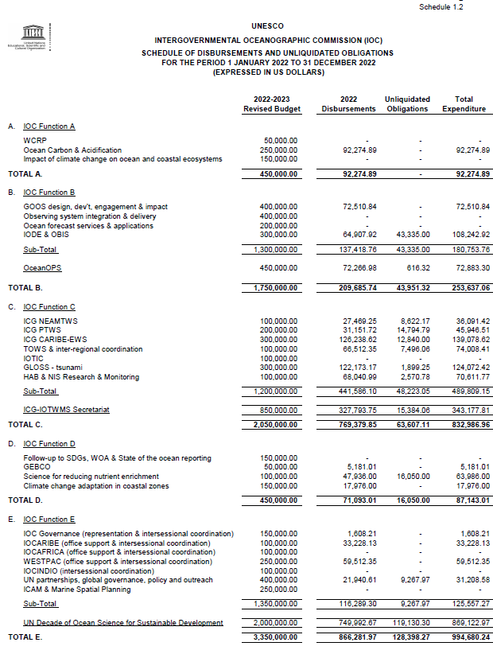

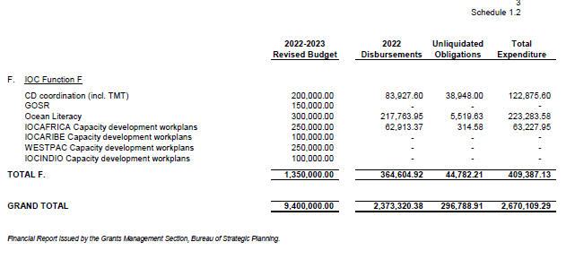

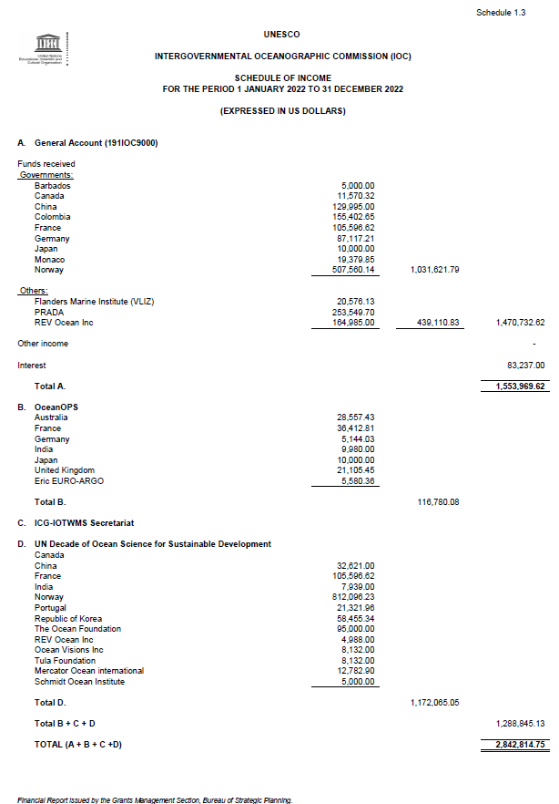

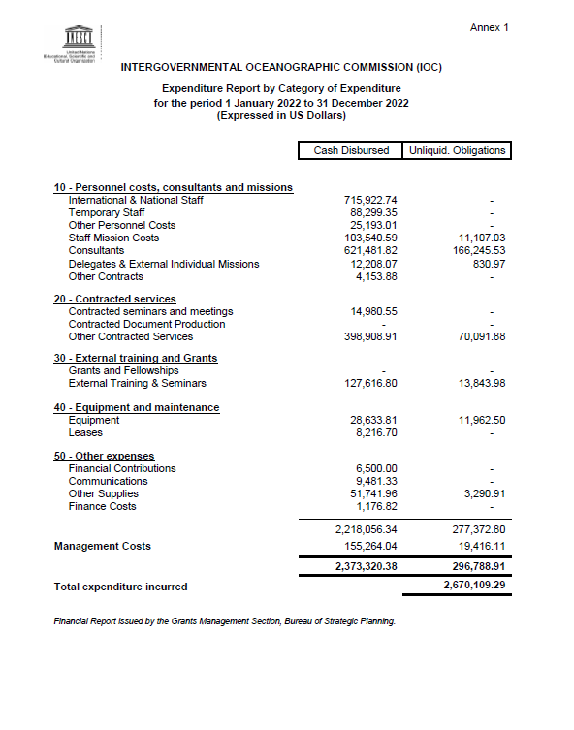

# 

1. Inclut la contribution de 507 560,14 dollars de la NORAD, créditée le 30 décembre 2022.
2. Inclut la contribution de 812 096,23 dollars de la NORAD, créditée le 30 décembre 2022.
3. Les ajustements proposés sont calculés en fonction de la capacité de mobilisation de fonds observée et sur l’évolution des dépenses.